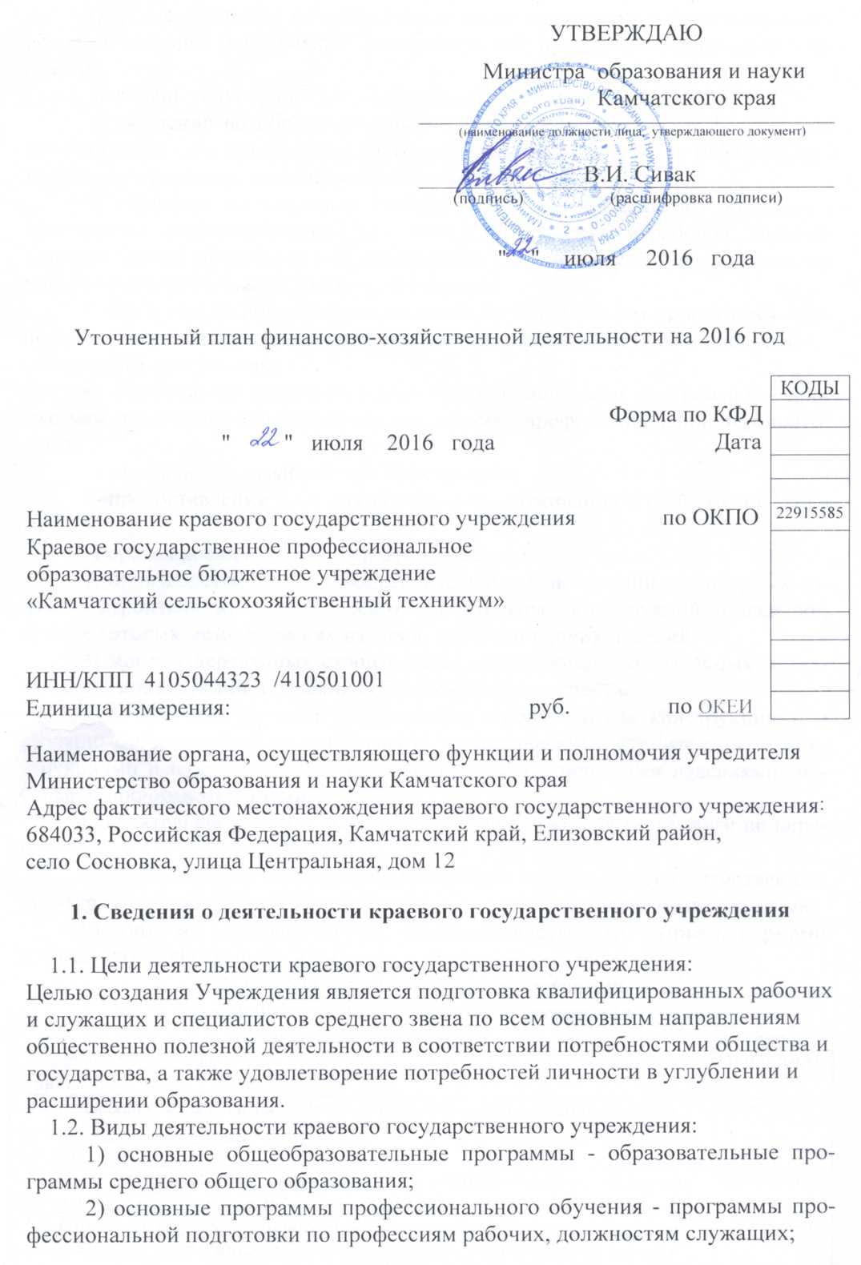

3) дополнительные общеобразовательные программы - дополнительные общеразвивающие программы, дополнительные предпрофессиональные программы.
1.3. Перечень услуг (работ), осуществляемых на платной основе:
1) обучение по образовательным программам среднего профессионального образования - программам подготовки квалифицированных рабочих, служащих, программам подготовки специалистов среднего звена;
2) обучение по основным программам профессионального обучения - программам профессиональной подготовки по профессиям рабочих, должностям служащих, программам переподготовки рабочих, служащих, программам повышения квалификации рабочих, служащих;
3) обучение по дополнительным общеобразовательным программам - дополнительным общеразвивающим программам, дополнительным предпрофессиональным программам;
4) обучение по дополнительным профессиональным программам - программам повышения квалификации, программам профессиональной переподготовки.
5) деятельность столовой при Учреждении;
6) предоставление мест для временного проживания в общежитии Учреждения;
7) прочая розничная торговля вне магазинов;
8) производство деревянных строительных конструкций и столярных изделий, строительных металлических строительных конструкций и изделий; прочих готовых металлических изделий, мебели и прочих изделий;
9) монтаж деревянных строительных конструкций, строительных металлических конструкций и изделий собственного производства;
10) розничная торговля деревянными строительными конструкциями и столярными изделиями, строительными металлическими строительными конструкциями и изделиями; прочими готовыми металлическими изделиями; мебелью и прочими изделиями;
11) деятельность автомобильного грузового транспорта и услуги по перевозкам;
12) выращивание зерновых, технических и прочих сельскохозяйственных культур, заготовка растительных кормов для сельскохозяйственных животных;
13) оптовая торговля зерном, сельскохозяйственным сырьем, кормами для сельскохозяйственных животных.
2. Показатели финансового состояния
краевого государственного учреждения
Наименование показателя | Сумма
I. Нефинансовые активы, всего: | 137 070 264,95
из них:
1.1. Общая балансовая стоимость недвижимого государственного имущества, всего | 60 596 523,05
том числе:
1.1.1. Стоимость имущества, закрепленного собственником имущества за краевым государственным учреждением на праве оперативного управления | 60 596 523,05
1.1.2. Стоимость имущества, приобретенного краевым государственным учреждением за счет выделенных собственником имущества учреждения средств | 56 085 209,05
1.1.3. Стоимость имущества, приобретенного краевым государственным учреждением за счет доходов, полученных от платной и иной приносящей доход деятельности | 4 511 314,00
1.1.4. Остаточная стоимость недвижимого государственного имущества | 36589327,73
1.2. Общая балансовая стоимость движимого государственного имущества, всего | 41 921 668,88
в том числе:
1.2.1. Общая балансовая стоимость особо ценного движимого имущества | 17 680 360,45
1.2.2. Остаточная стоимость особо ценного движимого имущества | 9 960 299,86
II. Финансовые активы, всего | 3 229 903,09
из них:
2.1. Дебиторская задолженность по доходам, полученным за счет средств краевого бюджета | 1 012 175,27
2.2. Дебиторская задолженность по выданным авансам, полученным за счет средств краевого бюджета, всего: | 784 560,01
в том числе:
2.2.1. по выданным авансам на услуги связи | 59 806,51
2.2.2. по выданным авансам на транспортные услуги
2.2.3. по выданным авансам на коммунальные услуги | 251 706,75
2.2.4. по выданным авансам на услуги по содержанию имущества | 850,00
2.2.5. по выданным авансам на прочие услуги | 3 605,46
2.2.6. по выданным авансам на приобретение основных средств | 39 900,00
2.2.7. по выданным авансам на приобретение нематериальных активов
2.2.8. по выданным авансам на приобретение непроизведенных активов
2.2.9. по выданным авансам на приобретение материальных запасов | 395 811,29
2.2.10. по выданным авансам на прочие расходы | 32 880,00
2.3. Дебиторская задолженность по выданным авансам за счет доходов, полученных от платной и иной приносящей доход деятельности, всего: | 289 767,39
в том числе:
2.3.1. по выданным авансам на услуги связи
2.3.2. по выданным авансам на транспортные услуги
2.3.3. по выданным авансам на коммунальные услуги
2.3.4. по выданным авансам на услуги по содержанию имущества
2.3.5. по выданным авансам на прочие услуги | 77 262,00
2.3.6. по выданным авансам на приобретение основных средств
2.3.7. по выданным авансам на приобретение нематериальных активов
2.3.8. по выданным авансам на приобретение непроизведенных активов
2.3.9. по выданным авансам на приобретение материальных запасов | 135 243,39
2.3.10. по выданным авансам на прочие расходы
III. Обязательства, всего: | 26 018,99
из них:
3.1. Просроченная кредиторская задолженность
3.2. Кредиторская задолженность по расчетам с поставщиками и подрядчиками за счет средств краевого бюджета, всего:
в том числе:
3.2.1. по начислениям на выплаты по оплате труда
3.2.2. по оплате услуг связи
3.2.3. по оплате транспортных услуг
3.2.4. по оплате коммунальных услуг
3.2.5. по оплате услуг по содержанию имущества
3.2.6. по оплате прочих услуг
3.2.7. по приобретению основных средств
3.2.8. по приобретению нематериальных активов
3.2.9. по приобретению непроизведенных активов
3.2.10. по приобретению материальных запасов
3.2.11. по оплате прочих расходов
3.2.12. по платежам в бюджет
3.2.13. по прочим расчетам с кредиторами
3.3. Кредиторская задолженность по расчетам с поставщиками и подрядчиками за счет доходов, полученных от платной и иной приносящей доход деятельности, всего: | 26 018,99
в том числе:
3.3.1. по начислениям на выплаты по оплате труда | 23 959,67
3.3.2. по оплате услуг связи
3.3.3. по оплате транспортных услуг
3.3.4. по оплате коммунальных услуг
3.3.5. по оплате услуг по содержанию имущества
3.3.6. по оплате прочих услуг
3.3.7. по приобретению основных средств
3.3.8. по приобретению нематериальных активов
3.3.9. по приобретению непроизведенных активов
3.3.10. по приобретению материальных запасов
3.3.11. по оплате прочих расходов
3.3.12. по платежам в бюджет | 2 059,32
3.3.13. по прочим расчетам с кредиторами

3. Показатели по поступлениям и выплатам
краевого государственного учреждения
Наименование показателя | Код по бюджетной классификации операции сектора государственного управления | Всего | В том числе
Наименование показателя |  | Всего | операции по лицевым счетам, открытым в органах Федерального казначейства | операции по счетам, открытым в кредитных организациях
Планируемый остаток средств на начало планируемого года | X | 1 470 900,55 | 1 470 900,55
Поступления, всего: | X | 132 329 629,80 | 132 329 629,80
в том числе: | X
Субсидии на выполнение государственного задания | X | 102 756 518,00 | 102 756 518,00
Целевые субсидии | X | 23 904 311,80 | 23 904 311,80
Субсидия на реализацию гос. программы "Развитие образования в Камчатском крае на 2014-2020 годы", Обеспечение социальных гарантий работникам | X | 1 780 000,00 | 1 780 000,00
Субсидия на реализацию гос. программы "Развитие образования в Камчатском крае на 2014-2020 годы" Стипендиальное обеспечение обучающихся | X | 1 486 172,00 | 1 486 172,00
Субсидия на реализацию гос. программы "Развитие образования в Камчатском крае на 2014-2020 годы" Социальное обеспечение обучающихся |  | 8 177 869,80 | 8 177 869,80
Субсидия на реализацию гос. программы " Развитие образования в Камчатском крае на 2014-2020 годы", Выполнение ремонтных работ (капитальный ремонт) |  | 5 890 630,00 | 5 890 630,00
Субсидия на реализацию гос. программы "Физическая культура, спорт, молодежная политика, отдых и оздоровление детей в Камчатском крае на 2014-2018 годы", Мероприятия, направленные на организацию отдыха, оздоровление и занятости детей и молодежи |  | 2 000 000,00 | 2 000 000,00
Субсидия на реализацию мероприятий государственной программы " Социальная поддержка граждан в Камчатском крае на 2014-2018 годы", Мероприятия, направленные на создание доступной среды жизнедеятельности инвалидов |  | 196 200,00 | 196 200,00
Субсидии на реализацию мероприятий государственной программы Камчатского края "Профилактика правонарушений, терроризма, экстремизма, наркомании и алкоголизма в Камчатском крае на 2014 – 2018 годы", Мероприятия, направленные на обеспечение комплексной безопасности краевых государственных учреждений социальной сферы |  | 1 903 440,00 | 1 903 440,00
Субсидии на реализацию мероприятия 2.7.1. государственной программы Камчатского края «Развитие образования в Камчатском крае на 2014-2020 годы» - оснащение современным оборудованием и прочим инвентарем профессиональных образовательных организаций для подготовки кадров по востребованным профессиям и специальностям |  | 1 170 000,00 | 1 170 000,00
Субсидии на реализацию мероприятия 2.7.2. государственной программы Камчатского края «Развитие образования в Камчатском крае на 2014-2020 годы» - модернизация учебно – материальной базы краевых государственных профессиональных образовательных организаций |  | 50 000,00 | 50 000,00

Субсидии на реализацию мероприятия 2.7.5. государственной программы Камчатского края «Развитие образования в Камчатском крае на 2014-2020 годы» - приобретение транспортных средств в целях организации обучения по программам среднего профессионального образования в краевых государственных профессиональных образовательных организациях |  | 1 250 000,00 | 1 250 000,00
Поступления от оказания краевым государственным учреждением услуг (выполнения работ), предоставление которых для физических и юридических лиц осуществляется на платной основе, всего | X
в том числе: | X
Услуга № 1 | X
Услуга № 2 | X
Поступления от иной приносящей доход деятельности, всего: | X | 5 668 800,00 | 5 668 800,00
в том числе: | X
Доходы от собственности (120) |  | 90 000,00 | 90 000,00
Доходы от оказания платных услуг (работ) (130) |  | 5 398 800,00 | 5 398 800,00
Доходы от выбытия материальных запасов (440) |  | 180 000,00 | 180 000,00
Прочие доходы (180) |  | 0,00 | 0,00
Поступления от реализации ценных бумаг | X
Планируемый остаток средств на конец планируемого года | X
Выплаты, всего: | 900 | 133 800 530,35 | 133 800 530,35
в том числе:
Оплата труда и начисления на выплаты по оплате труда, всего | 210 | 62 612 964,78 | 62612 964,78
из них:
Заработная плата | 211 | 47 399 634,49 | 47 399 634,49
Прочие выплаты | 212 | 1 816 578,57 | 1 816 578,57
Начисления на выплаты по оплате труда | 213 | 13 396 751,72 | 13 396 751,72
Оплата работ, услуг, всего | 220 | 49 166 909,15 | 49 166 909,15
из них:
Услуги связи | 221 | 560 367,42 | 560 367,42
Транспортные услуги | 222 | 305 024,20 | 305 024,20
Коммунальные услуги | 223 | 30 792 931,52 | 30 792 931,52
Арендная плата за пользование имуществом | 224 | 21 137,98 | 21 137,98
Работы, услуги по содержанию имущества | 225 | 8 817 690,26 | 8 817 690,26
Прочие работы, услуги | 226 | 8 669 757,77 | 8 669 757,77
Безвозмездные перечисления организациям, всего | 240
из них:
Безвозмездные перечисления государственным и муниципальным организациям | 241
Социальное обеспечение, всего | 260 | 1 169 462,00 | 1 169 462,00
из них:
Пособия по социальной помощи населению | 262 | 1 169 462,00 | 1 169 462,00
Пенсии, пособия, выплачиваемые организациями сектора государственного управления | 263
Прочие расходы | 290 | 4 310 961,41 | 4 310 961,41
Поступление нефинансовых активов, всего | 300 | 16 540 233,01 | 16 540 233,01
из них:
Увеличение стоимости основных средств | 310 | 5 917 686,00 | 5 917 686,00
Увеличение стоимости нематериальных активов | 320
Увеличение стоимости непроизводственных активов | 330
Увеличение стоимости материальных запасов | 340 | 10 622 547,01 | 10 622 547,01
Поступление финансовых активов, всего | 500
из них:

Увеличение стоимости ценных бумаг, кроме акций и иных форм участия в капитале | 520
Увеличение стоимости акций и иных форм участия в капитале | 530
Справочно:

Объем публичных обязательств, всего: | X | 102096737,00
4. Мероприятия стратегического развития
краевого государственного учреждения

№ п/п | Задача | Мероприятие | Плановый  результат | Срок исполнения
